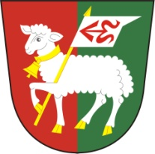

OBEC OLBRAMICE
Olbramice 56, 783 22 Cholina
www.olbramice.cz

VÁŠ DOPIS Čj:
Ze dne: 13. 1. 2020 Ing. Ladislav Zvonek
VYŘIZUJE: doc. RNDr. Robert Prucek, Ph.D. Vincencov 69,
798 04 Určice
obec@olbramice.cz
TELEFON: 585 349 262
DATUM: 2020-01-22
Č.j.: OÚ 25/2020

Stanovisko k žádosti.

Pro vydání sdělení k této žádosti není Obec Olbramice dle požadavků uvedených v žádosti kompetentní pro udělení souhlasu. Může se nejprve vyjádřit k obecné žádosti „Vyjádření
k záměru". Bude potřeba doložit k dalšímu projednávání vyjádření od KHS, týkající se hladiny hluku, vyjádření od hasičů, a také písemný souhlas majitelů sousedních nemovitostí. Tyto informace budou poté projednány na zasedání zastupitelstva Obce Olbramice

S pozdravem

doc. RNDr. Robert Prucek, Ph.D
starosta obce

ČÚ: 23 920-811/0100 IČ: 00635669
KB Olomouc, expozitura Litovel

